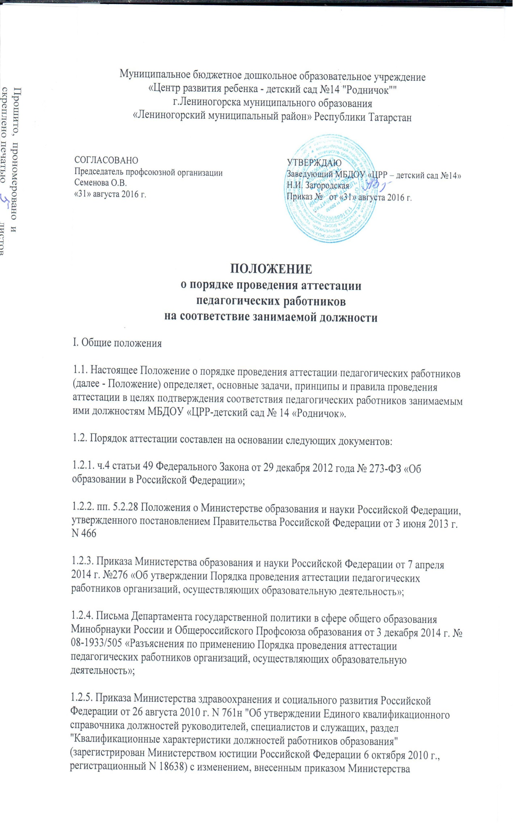

(зарегистрирован Министерством юстиции Российской Федерации 1 июля 2011 г., регистрационный N 21240).
1.3.​ Аттестация педагогических работников проводится в целях подтверждения соответствия педагогических работников занимаемым ими должностям на основе оценки их профессиональной деятельности.
1.4.​ Основными задачами аттестации являются:
1.4.1.​ стимулирование целенаправленного, непрерывного повышения уровня квалификации педагогических работников, их методологической культуры, профессионального и личностного роста;
1.4.2.​ повышение эффективности и качества педагогической деятельности;
1.4.3.​ выявление перспектив использования потенциальных возможностей педагогических работников;
1.4.4.​ учет требований федеральных государственных образовательных стандартов к кадровым условиям реализации образовательных программ при формировании кадрового состава МБДОУ «ЦРР-детский сад № 14»
1.4.5.​ определение необходимости повышения квалификации педагогических работников;
1.4.6.​ обеспечение дифференциации размеров оплаты труда педагогических работников с учетом установленной квалификационной категории и объема их преподавательской (педагогической) работы.
1.5.​ Основными принципами аттестации являются коллегиальность, гласность, открытость, обеспечивающие объективное отношение к педагогическим работникам, недопустимость дискриминации при проведении аттестации.
2. Порядок организации аттестации
2.1.​ Аттестация проводится на заседании аттестационной комиссии МБДОУ «ЦРР-детский сад № 14» с участием педагогического работника.
2.2.​ В случае отсутствия педагогического работника в день проведения аттестации на заседании аттестационной комиссии по уважительным причинам, его аттестация переносится на другую дату, и в график аттестации вносятся соответствующие изменения, о чем работодатель знакомит работника под роспись не менее чем за 30 календарных дней до новой даты проведения его аттестации.
2.3.​ При неявке педагогического работника на заседание аттестационной комиссии без уважительной причины аттестационная комиссия организации проводит аттестацию в его отсутствие.
2.4.​ Решение принимается аттестационной комиссией в отсутствие аттестуемого педагогического работника открытым голосованием большинством голосов членов аттестационной комиссии, присутствующих на заседании.
2. 5.​ При прохождении аттестации педагогический работник, являющийся членом аттестационной комиссии МБДОУ «ЦРР-детский сад № 14», не участвует в голосовании по своей кандидатуре.
2. 6.​ В случаях, когда не менее половины членов аттестационной комиссии, присутствующих на заседании, проголосовали за решение о соответствии работника

занимаемой должности, педагогический работник признается соответствующим занимаемой должности.
2. 7.​ Результаты аттестации педагогического работника, непосредственно присутствующего на заседании аттестационной комиссии, сообщаются ему после подведения итогов голосования.
2. 8.​ Результаты аттестации педагогических работников заносятся в протокол, подписываемый председателем, заместителем председателя, секретарем и членами аттестационной комиссии учреждения, присутствовавшими на заседании, который хранится с представлениями, дополнительными сведениями, представленными самим педагогическими работниками, характеризующими их профессиональную деятельность (в случае их наличия), у работодателя.
2. 9.​ Работодатель знакомит педагогического работника с выпиской из протокола, содержащей сведения о фамилии, имени, отчестве (при наличии) аттестуемого, наименовании его должности, дате заседания аттестационной комиссии, о результатах голосования, о принятом аттестационной комиссией решении под роспись в течение трех рабочих дней после ее составления. Выписка из протокола хранится в личном деле педагогического работника.
2.10.​ Результаты аттестации в целях подтверждения соответствия педагогических работников занимаемым ими должностям на основе оценки их профессиональной деятельности педагогический работник вправе обжаловать в соответствии с законодательством Российской Федерации.
III. Порядок аттестации педагогических работников с целью подтверждения соответствия занимаемой должности
3.1.​ Аттестация с целью подтверждения соответствия занимаемой должности проводится один раз в 5 лет в отношении педагогических работников, не имеющих квалификационных категорий (первой или высшей). Соответствие занимаемой должности педагогического работника определяется посредством оценки уровня профессиональной подготовленности (теоретической, предметной, психолого-педагогической, методической и т.п.) с учетом современных достижений в области профессиональной деятельности.
3.2.​ Аттестация на подтверждение права занятия соответствующей должности для педагогических работников является обязательной.
3.3.​ Аттестацию в целях подтверждения соответствия занимаемой должности не проходят следующие педагогические работники:
3.3.1.​ педагогические работники, имеющие квалификационные категории;
3.3.2.​ проработавшие в занимаемой должности менее двух лет в организации, в которой проводится аттестация;
3.3.3.​ беременные женщины;
3.3.4.​ женщины, находящиеся в отпуске по беременности и родам;
3.3.5.​ лица, находящиеся в отпуске по уходу за ребенком до достижения им возраста трех лет;
3.3.6.​ отсутствовавшие на рабочем месте более четырех месяцев подряд в связи с заболеванием.

Аттестация педагогических работников, предусмотренных подпунктами 3.3.4. и 3.3.5. настоящего пункта, возможна не ранее чем через два года после их выхода из указанных отпусков.
Аттестация педагогических работников, предусмотренных подпунктом 3.3.6. настоящего пункта, возможна не ранее чем через год после их выхода на работу.
3.4.​ Основанием для проведения аттестации является представление руководителя образовательного учреждения на педагогических работников, подтверждающих соответствие занимаемой должности
Для проведения аттестации на каждого педагогического работника работодатель вносит в аттестационную комиссию МБДОУ «ЦРР-детский сад № 14» представление.
3.5.​ В представлении содержатся следующие сведения о педагогическом работнике:
а) фамилия, имя, отчество (при наличии);
б) наименование должности на дату проведения аттестации;
в) дата заключения по этой должности трудового договора;
г) уровень образования и (или) квалификации по специальности или направлению подготовки;
д) информация о получении дополнительного профессионального образования по профилю педагогической деятельности;
е) результаты предыдущих аттестаций (в случае их проведения);
ж) мотивированная всесторонняя и объективная оценка профессиональных, деловых качеств должна содержать результаты профессиональной деятельности на основе квалификационной характеристики по занимаемой должности, информацию о прохождении педагогическим работником повышения квалификации, в том числе по направлению работодателя, за период, предшествующий аттестации, сведения о результатах предыдущих аттестаций. Также результаты профессиональной деятельности педагогического работника по выполнению трудовых обязанностей, возложенных на него трудовым договором. Если у педагога имелись за период, предшествующий аттестации, замечания, нарушения трудовой дисциплины и т.п., это также может иметь отражение в представлении.
Работодатель должен ознакомить работников с Представлением под роспись за месяц до проведения аттестации. Факт ознакомления работника с представлением подтверждается подписью работника под указанным документом. Отказ работника ознакомиться с представлением и (или) поставить свою подпись об ознакомлении не является препятствием для проведения аттестации и оформляется соответствующим актом.
Если работники не согласны с содержанием Представления, они должны зафиксировать свое несогласие в письменном виде и предъявить собственные сведения, характеризующие их трудовую деятельность за период предшествующий аттестации (не менее 3 лет), а так же заявление с соответствующим обоснованием в аттестационную комиссию.
3.6.​ Работодатель знакомит педагогического работника с представлением пoд роспись не позднее, чем за 30 календарных дней до дня проведения аттестации. После ознакомления с представлением педагогический работник по желанию может представить в аттестационную комиссию дополнительные сведения, характеризующие его профессиональную деятельность за период с даты предыдущей аттестации (при первичной аттестации - с даты поступления на работу).

При отказе педагогического работника от ознакомления с представлением составляется акт, который подписывается работодателем и лицами (не менее двух), в присутствии которых составлен акт.
3.7.​ Педагогический работник имеет право внести на рассмотрение аттестационной комиссии собственное представление, дополнительные сведения, характеризующие его профессиональную деятельность на основе подтверждающих документов (грамот, сертификатов, удостоверений и т.д.).

3.8 Если работники не согласны с содержанием Представления, они должны зафиксировать свое несогласие в письменном виде и предъявить собственные сведения, характеризующие их трудовую деятельность за период предшествующий аттестации (не менее 3 лет), а так же заявление с соответствующим обоснованием в аттестационную комиссию.
4.​ Оценка деятельности аттестуемого.
4.1. Экспертиза знаний педагога (квалификационные испытания) проводится не ранее, чем через 30 дней после ознакомления работника с представлением, подготовленным работодателем.
4.2. Форма проведения квалификационных испытаний устанавливается решением аттестационной комиссией – это или тестирование педагога, или решение педагогических ситуаций, или письменная квалификационная работа по составлению конспекта организованной образовательной деятельности по образовательной области в соответствии с ФГОС ДО по выбору аттестуемого.
4.3. В случае выбора аттестационной комиссией в качестве квалификационного испытания тестирования, необходимо членам аттестационной комиссии подобрать вопросы для тестирования, соответствующие занимаемой должности аттестуемого. Аттестующийся педагог должен иметь возможность ознакомиться с вопросами тестов заранее.
4.4 В случае выбора аттестационной комиссией в качестве квалификационного испытания педагогических ситуаций, ситуации должны быть до начала квалификационных испытаний подобраны, оформлены на печатном носителе, соответствовать уровню занимаемой должности. Описание решения педагогических ситуаций проводится аттестуемым педагогом в письменном виде.
4.5 При выборе аттестационной комиссией квалификационных испытаний в виде письменной работы по составлению конспекта ООД, в оценке квалификационной работы следует использовать “Методику оценки уровня квалификации педагогических работников “ Шадрикова.
4.6. Обсуждение профессиональных и личностных качеств работника применительно к его должностным обязанностям и полномочиям должно быть объективным и доброжелательным. Оценка деятельности работника основывается на его соответствии квалификационным требованиям по занимаемой должности, определении его участия в решении поставленных перед педагогом задач, сложности выполняемой им работы, ее результативности. К приоритетным в этом отношении комиссия должна относить:
•​ качественную реализацию образовательной программы;
•​ реализацию исследовательской и проектной деятельности с дошкольниками, привлечение к ней большей части воспитанников;
•​ отсутствие обоснованных зафиксированных жалоб со стороны родителей( законных представителей) воспитанников, коллег, администрации;
•​ активное участие в методической работе МБДОУ «ЦРР-детский сад №14» и иных педагогических сообществ.

При этом должны учитываться профессиональные знания педагога, опыт работы, повышение квалификации и переподготовка, а также результаты квалификационного испытания.
По результатам аттестации педагогического работника, с целью подтверждения соответствия занимаемой должности, аттестационная комиссия принимает одно из следующих решений:
- соответствует занимаемой должности (указывается должность педагогического работника);
- не соответствует занимаемой должности (указывается должность педагогического работника).
4.7.​ В случае признания педагогического работника по результатам аттестации несоответствующим занимаемой должности вследствие недостаточной квалификации трудовой договор с ним может быть расторгнут в соответствии с пунктом 3 части 1 статьи 81 Трудового кодекса Российской Федерации.
Увольнение по данному основанию допускается, если невозможно перевести педагогического работника с его письменного согласия на другую имеющуюся у работодателя работу (как вакантную должность или работу, соответствующую квалификации работника, так и вакантную нижестоящую должность или нижеоплачиваемую работу), которую работник может выполнять с учетом его состояния здоровья (часть 3 статьи 81 Трудового кодекса Российской Федерации).

Приложение 1
В аттестационную комиссию
МБДОУ «ЦРР-детский сад № 14 «Родничок»

Примерная форма представления
на аттестуемого работника

ПРЕДСТАВЛЕНИЕ
на__________________________________________________________________________,
(фамилия, имя, отчество аттестуемого работника)
_____________________________________________________________________________
(должность, преподаваемый предмет или учебный курс)

(полное наименование образовательного учреждения по уставу)

аттестуемого в 20__ году с целью подтверждения соответствия занимаемой должности

1. Общие сведения
Дата рождения___________________________________________________________________________
(число, месяц, год)
Сведения об образовании_____________________________________________________________
(высшее, среднее профессиональное, начальное профессиональное, среднее)
какое образовательное учреждение окончил (а):__________________________________________
_____________________________________________________________________________дата окончания: ___________________,
полученная специальность квалификация по диплому:____________________________________
Диплом №_______выдан_________(сокращенное наименование вуза, ссуза) в_______ (дата выдачи)
(При наличии или получении второго образования следует представить сведения по каждому направлению образования, указав, на каком курсе обучается работник на момент аттестации, реквизиты документа, подтверждающего факт заочного обучения работника на момент аттестации)
Курсы повышения квалификации по профилю педагогической деятельности (занимаемой должности) за пятилетний период, предшествующий аттестации (наименование курсов, учреждения дополнительного профессионального образования, тема курсов, количество учебных часов, дата окончания курсовой подготовки)________________________________________________________________________

Общий трудовой стаж __________лет, в том числе стаж педагогической работы _________ лет, в данной педагогической должности ________ лет
Работает в данной должности в данном учреждении с _____________ года (указать число, месяц, год назначения на должность) Приказ по _____________от__________№___ (указать реквизиты приказа)

Ранее аттестацию по должности не проходил (а), проходил( а) (нужное подчеркнуть)
Срок ___________________квалификационной категории, присвоенной по итогам аттестации в____________году, истек __________________ указать число, месяц, год окончания срока действия категории

Наличие ученой степени, год присвоения (указать реквизиты подтверждающего документа)

Наличие государственных, отраслевых наград, кем выданы, год награждения __________________________________________________________________________________
Иные формы поощрения работника____________________________________________________
Другие профессиональные достижения (участие в профессиональных конкурсах, подготовка учащихся, воспитанников - победителей и призеров муниципальных, региональных, всероссийских предметных олимпиад, конкурсов, соревнований) (указать подтверждающие документы)

На момент аттестации работает _____________________ (указать, в каких классах работает аттестуемый учитель, наличие среди них профильных классов или классов педагогической поддержки).

(В представлении на воспитателя ДОУ указывается возрастная группа воспитанников, на педагогических работников УСПО – курс, группа(ы), профиль их профессионального обучения, на педагогов дополнительного образования – возраст воспитанников, профиль дополнительного образования, обеспечиваемый педагогом, характеристика рабочей программы, кем и когда утверждена).

Характеристика условий труда, уровня обеспеченности средствами, необходимыми для исполнения должностных обязанностей

II. Оценка профессиональных компетенций и продуктивности деятельности
аттестуемого работника*
____________________________________________________________________________________________________________________________________________________________________________________________________________________________________________________________________________________________________________________
Информационная компетентность аттестуемого работника (владение информационными, мультимедийными технологиями и цифровыми ресурсами)_________
______________________________________________________________________________

Выводы и предложения для аттестационной комиссии организаций:
________________________________________________соответствует (не соответствует)
(Должность, фамилия, имя, отчество аттестуемого работника)
занимаемой должности

Рекомендации для совершенствования профессиональной деятельности работника:
1.
2.

Руководитель организации, осуществляющий образовательную деятельность
__________________ (расшифровка подписи)
(подпись)
МП
С представлением ознакомлен(а)_____________20_____г. ________ (расшифровка подписи) (подпись)
Объем информации в пункте II «Оценка профессиональных компетенций и результативности деятельности аттестуемого работника» не ограничивается форматом данного образца представления. В соответствии с п. 10 Порядка аттестации, представление должно содержать мотивированную, всестороннюю и объективную оценку профессиональных деловых качеств и компетенций на основе квалификационной характеристики по занимаемой должности; сведения о результативности работы за период, предшествующий аттестации работника. Общий объем представления не должен превышать 4 л.

